**zGUION INTRODUCCIÓN COMPONENTE FORMATIVO 10**

Título del video: **Medición de impactos de productos turísticos**

En este componente formativo, se exploran estrategias para evaluar **los efectos del turismo** en distintos contextos. Primero, se analizan las **dimensiones del impacto turístico** en los **ámbitos económico, social, cultural y ambiental**, con el fin de comprender cómo las actividades turísticas afectan a las comunidades y al entorno. 22sg

A continuación, se aborda la creación de un plan de acción, haciendo énfasis en la implementación de estrategias efectivas para **gestionar estos impactos**. También se presentan **indicadores clave**, organizados en categorías **económicas, sociales, ambientales y específicas** del contexto de **Santa Rosa de Cabal**. Estos indicadores permiten monitorear el desempeño y la sostenibilidad del turismo en la región. 26sg

El contenido incluye un enfoque detallado sobre los **tipos de impactos** y los **métodos de medición**, complementado con herramientas prácticas y ejemplos de estrategias aplicadas en situaciones reales. 14sg

Asimismo, se identifican desafíos comunes en la **medición de impactos,** como la falta de datos confiables, las limitaciones presupuestarias y la resistencia al cambio. Sin embargo, también se destacan oportunidades, como la incorporación de **tecnología** y el ***big data****,* la promoción de **prácticas sostenibles** y la **colaboración público-privada** para generar valor en las comunidades locales y mejorar la experiencia del turista. 28sg

Este componente busca proporcionar a los aprendices **herramientas y conocimientos** para evaluar los impactos del turismo, fomentar la sostenibilidad y zmaximizar los beneficios para todas las partes involucradas. 13sg

¡Bienvenido! 3sg

TOTAL PALABRAS: 222

El video puede ser un paisaje con hotel, turistas y alguien como realizando una encuesta.

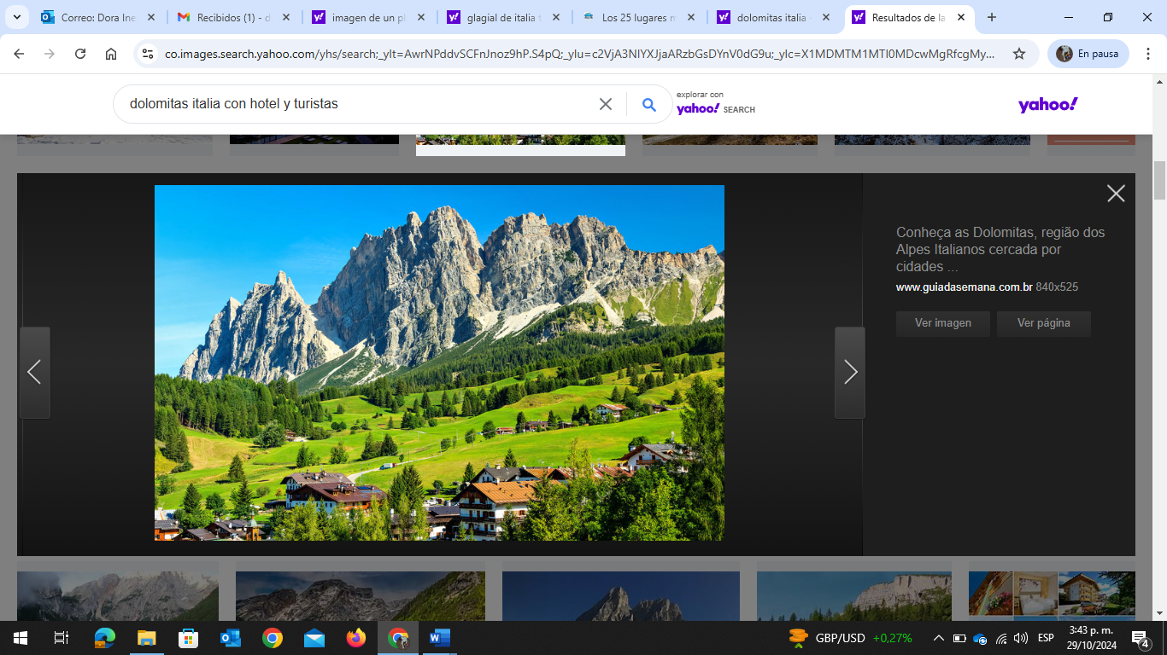 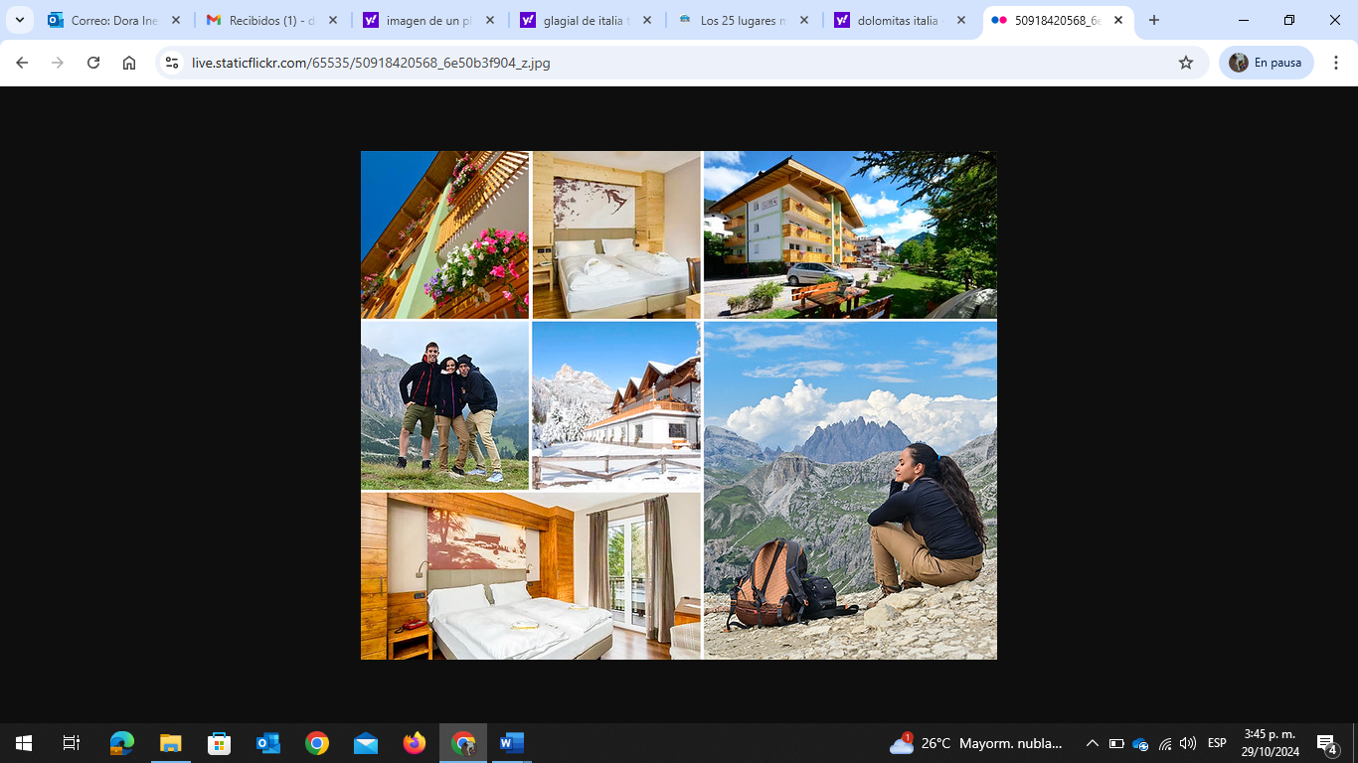 

<https://live.staticflickr.com/65535/50918420568_6e50b3f904_z.jpg>

<https://co.images.search.yahoo.com/yhs/search;_ylt=AwrNOwsA7SNnPCodeSbXdAx>.